**旭说金市 | 商品市场全面降温，金银再度陷入盘整**

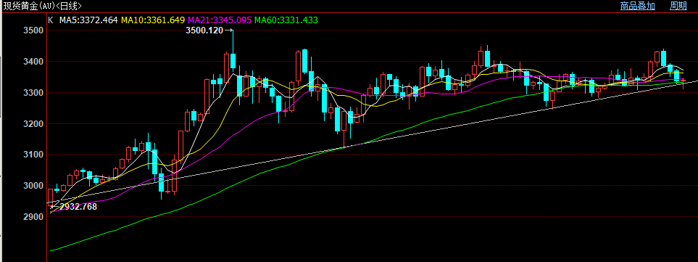

近期“反内卷”“雅江水电站”等消息被市场消化，商品多头获利了结明显，周一焦煤、焦炭、工业硅等6个品种收至跌停，市场空头氛围浓厚。受市场整体情绪影响，今日金银表现偏弱，截至下午收盘，沪金主力收至774.78元/克，下跌0.33%；沪银主力收至9212元/千克，下跌1.71%，盘中最底跌至9123元/千克。

基本面来说，美国贸易协议取得进展，美欧、美日达成15%的贸易协议是近期金银最大的下行压力。从谈判细节来看，美国对欧盟、日本降低关税的条件是，欧盟、日本分别向美国投资6000亿和5000亿美元，且投资收益的绝大多数归属美国，此举反映美国急需资金回流。目前美国财政压力巨大，在提高债务上限之前每年大约有15%左右的财政收入需要支付利息；《大而美法案》中提高债务上限5万亿美元，若美联储迟迟不降息，将进一步加大美国财政压力，而美国要求贸易伙伴对美投资的规模相比利息支出杯水车薪。因此，从逻辑上分析，美国贸易协议取得进展是近期金银下行最大的压力，而该进展能否真正解决美国债务压力仍需继续观察。

技术上看，伦敦金在上周测试前高失败后，再次陷入盘整区间，但顶部上行三角形结构仍然有效。拉长周期看，今年4月份以来对3440美元/盎司一线一共测试了4次，该位置非常关键，一旦向上突破或形成新的多头趋势。同时要留意三角形下行趋势线的支撑有效性，并关注3330、3250关键位置。伦敦银在周五收出中阴线后，代表多头力量的短线衰竭，形成顶部钝化，要留意37.5美元/盎司颈线位支撑情况，若向下突破将形成双顶结构。

观点：暂时观望，关注重要位置有效性。

作者：刘旭峰

期货投资咨询资格：Z0018499

免责声明

本报告内容形成采用的基础数据信息均来源于公开资料，我公司对这类信息的准确性和完整性不做任何保证，也不保证所包含的信息和报告中得出结论及给出的建议不会发生任何变更。我们已力求报告内容的客观、公正，但文中的观点、结论和建议仅供参考。交易者据此做出的任何交易决策与本公司和作者无关，本公司不承担交易者对此作出交易决策而产生的任何风险，亦不对交易者作出此类交易决策做任何形式的担保。本报告版权为我公司所有，未经书面许可，任何机构和个人不得以任何形式对本报告全部或部分内容翻版、复制发布，如引用、刊发，须注明出处为山东齐盛期货有限公司，且不得对本报告进行有悖原意的引用、删节和修改。未经授权的侵权行为与我公司无关，我公司对侵权行为给公司造成的声誉、经济损失保留追诉权利。